### 创建GitHub密匙及其配置

首先要在本地创建一个ssh key 这个的目的就是你现在需要在你电脑上获得一个密匙，类似于验证码。获取之后，在你的GitHub账号里边输入之后，你的电脑就和你的GitHub账号联系在一起了，这样以后就可以十分方便的通过Git bash 随时上传你的代码。

#### 获取密匙

打开 Git Bash 界面，在 Git Bash 操作命令行实现操作。



这一栏开始是你的计算机的名字， @ 后边的内容是计算机型号，若存在乱码，可能原因是电脑型号是中文导致，但不影响操作。

输入命令行：

ssh-keygen -t rsa -C ["1738919520@qq.com"](mailto:\"1738919520@qq.com\")

出现以下内容，表明密匙创建成功

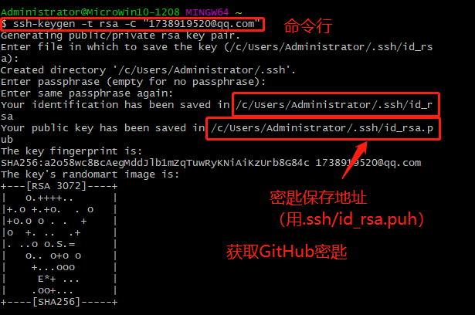

#### **将密匙复制到 GitHub 中的 SSH Keys**

（这里使用 .ssh/id_rsa.pub 中的密匙）

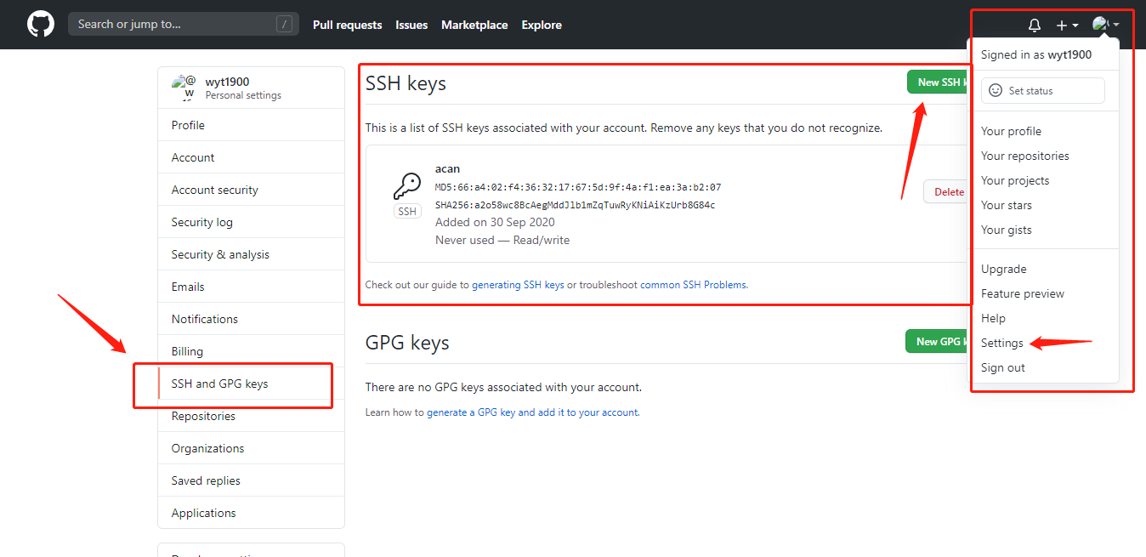

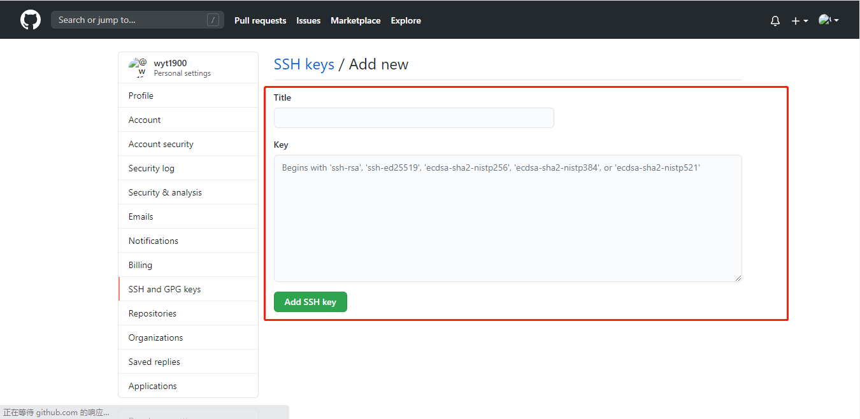

Title 是密匙的名字（根据个人喜好，什么名字都可以）

Key 是获得的密匙，填写在下边的大框里。保存即可。

回到 Git Bash 界面中，输入以下命令：

ssh -T [git@github.com](mailto:git@github.com) 检查是否成功绑定

第一次绑定的时候输入上边的代码之后会提示是否continue，在输入yes后如果出现了：You've successfully authenticated, but GitHub does not provide shell access 。那就说明，已经成功连上了GitHub。

接下来还需要设置绑定的 GitHub 用户信息。这两个的顺序可以颠倒，没有固定的顺序。

git config --global user.name "wyt1900" " "内是 GitHub 的用户名

git config --global user.email ["1738919520@qq.com"](mailto:\"1738919520@qq.com\") " "内是GitHub邮箱

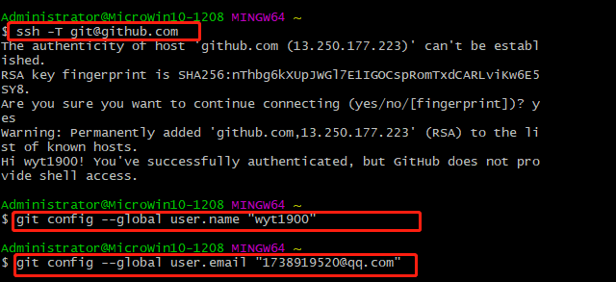

至此，已经将你的电脑与你的 GitHub 账号绑定在一起，下面就要将你的库克隆下来到本地电脑中，方便以后进行上传代码。

参考：<https://blog.csdn.net/qq_37512323/article/details/80693445>